BOGOTA D.C. SECRETARÍA DE DESARROLLO ECONÓMICO

DIRECCIÓN DE GESTIÓN CORPORATIVA

SUBDIRECCIÓN ADMINISTRATIVA Y FINANCIERA

PLAN INSTITUCIONAL DE CAPACITACIÓN –PIC-

2020

Contenido:

1. JUSTIFICACIÓN 4
2. OBJETIVOS 5
2.1 Objetivo Estratégico 5
2.2 Objetivos de Gestión 5
3. MARCO LEGAL. 6
4. GLOSARIO. 10
5. LINEAMIENTOS CONCEPTUALES Y PEDAGÓGICOS. 12
5.1 Marco Conceptual. 12
5.2 Caracterización de la población de la SDDE. 12
6. ENFOQUE PEDAGÓGICO. 19
6.1 Construccionismo social: 19
7. METODOLOGÍA. 20
7.1 Métodos: 20
7.2 Instrumento de Recolección de datos: 20
7.3 Técnicas y Herramientas Usadas 20
7.4 Insumos Utilizados. 20
8.1 Principales Resultados Obtenidos. 21
9. EJECUCIÓN. 27
9.1 Presupuesto. 27
9.2 Programas de Aprendizaje Organizacional. 27
9.3 Necesidades de capacitación según evaluación Índice de transparencia por Bogotá. 27
10. NECESIDADES DE CAPACITACIÓN OFICINA DE ATENCIÓN AL CIUDADANO – SDDE. 29
11. ENTIDADES QUE PRESTAN SERVICIOS DE CAPACITACIÓN PARA SERVIDORES PÚBLICOS. 29
12. INDUCCIÓN – REINDUCCIÓN. 31
13. ENTRENAMIENTO. 33
13.1 Entrenamiento en Seguridad y Salud en el trabajo – SDDE. 33
13.2 Entrenamiento actividades de Gestión Ambiental – SDDE. 34
14. SEGUIMIENTO Y EVALUACIÓN. 36
14.1 Aprobación del PIC. 36
14.2 Indicadores. 36
14.3 Mecanismos de Socialización del PIC y del Plan de Acción. 36

- JUSTIFICACIÓN

La capacitación es un proceso mediante el cual los funcionarios adquieren y desarrollan conocimientos y habilidades especificas aplicables en su entorno laboral, modifica sus actitudes frente a aspectos de la organización de acuerdo a su rol.

No cabe duda, que el recurso más importante en cualquier entidad está formado por el personal implicado en las actividades laborales, por lo cual, el plan de capacitación se considera de gran importancia debido a que la conducta y el rendimiento influyen directamente en la calidad y efectividad de una organización.

La capacitación implica una serie de etapas orientadas a lograr la integración del colaborador a su puesto en la organización, así como su progreso personal y laboral, por esto, es importante que dicho plan de capacitación responda a los requerimientos que se identificaron en la encuesta de necesidades de capacitación de la entidad.

Con base en lo anterior, la Subdirección Administrativa y Financiera de la Dirección de Gestión Corporativa, atendiendo los lineamientos en gestión del Talento Humano definidos en el Decreto Integrador 1083 de 2015, capítulo 6 de la Función Pública, en el que se busca, entre otras, incrementar la capacidad individual y colectiva para el cumplimiento de la misión y el logro de la visión, formula el presente Plan de Capacitación con la participación de los diferentes servidores que conforman la Secretaría Distrital de Desarrollo Económico.

Se busca, fortalecer el liderazgo, el desempeño, el trabajo en equipo y la expansión de nuevas formas de pensamiento en el que se incluyan no solo el conocimiento técnico, que implica el saber, sino que se propenda por el desarrollo y conocimiento de sí mismo con el Saber-Ser y el Saber – Estar.

- OBJETIVOS

2.1 Objetivo Estratégico

Desarrollar las capacidades, destrezas, habilidades, valores y competencias fundamentales, de los servidores de la Secretaría Distrital de Desarrollo Económico con miras a propiciar su eficacia personal, grupal y organizacional, de manera que se posibilite el desarrollo profesional de los empleados y el mejoramiento en la prestación de los servicios

2.2 Objetivos de Gestión

- Fortalecer las competencias laborales de los funcionarios de la entidad con el fin de contribuir al cumplimiento de las metas institucionales.

- Contribuir al mejoramiento institucional, fortaleciendo las competencias de los servidores públicos y la capacidad técnica de las áreas que aportan a cada uno de los procesos y procedimientos de la Secretaría.

- MARCO LEGAL.
Constitución Política de Colombia.
Artículo 53.
El Congreso expedirá el estatuto del trabajo. La ley correspondiente tendrá en cuenta por lo menos los siguientes principios mínimos fundamentales:

Igualdad de oportunidades para los trabajadores; remuneración mínima vital y móvil, proporcional a la cantidad y calidad de trabajo; estabilidad en el empleo; irrenunciabilidad a los beneficios mínimos establecidos en normas laborales; facultades para transigir y conciliar sobre derechos inciertos y discutibles; situación más favorable al trabajador en caso de duda en la aplicación e interpretación de las fuentes formales de derecho; primacía de la realidad sobre formalidades establecidas por los sujetos de las relaciones laborales; garantía a la seguridad social, la capacitación, el adiestramiento y el descanso necesario; protección especial a la mujer, a la maternidad y al trabajador menor de edad.
Ley 1567 de 1998.
La capacitación de los Servidores Públicos, atiende los siguientes principios:

Complementariedad: La capacitación se concibe como un proceso complementario de la planeación, por lo cual debe consultarla y orientar sus propios objetivos en función de los propósitos institucionales.

Integralidad: La capacitación debe contribuir al desarrollo del potencial de los empleados en su sentir, pensar y actuar, articulando el aprendizaje individual con el aprendizaje en equipo y con el aprendizaje organizacional.

Objetividad: La formulación de políticas, de planes y programas de capacitación, debe ser la respuesta a un diagnóstico de necesidades de capacitación previamente realizado, utilizando procedimientos e instrumentos técnicos propios de las ciencias sociales y administrativas.

Participación: Todos los procesos que hacen parte de la gestión de la capacitación, tales como detección de necesidades, formulación, ejecución y evaluación de planes y programas, deben contar con la participación de los empleados.

Prevalencia del interés de la organización: Las políticas, los planes y los programas responderán fundamentalmente a las necesidades de la organización.

Integración a la carrera administrativa: La capacitación recibida por los empleados debe ser valorada como antecedente en los procesos de selección, de acuerdo con las disposiciones sobre la materia.

Prelación de los empleados de carrera: Para aquellos casos en los cuales la capacitación busque adquirir y dejar instaladas capacidades que la entidad requiera más allá del mediano plazo, tendrán prelación los empleados de carrera.

Economía: En todo caso se buscará el manejo óptimo de los recursos destinados a la capacitación, mediante acciones que pueden incluir el apoyo interinstitucional.

Énfasis en la práctica: La capacitación se impartirá privilegiando el uso de metodologías que hagan énfasis en la práctica, en el análisis de casos concretos y en la solución de problemas específicos del DAFP.

Continuidad: Especialmente en aquellos programas y actividades que por estar dirigidos a impactar en la formación ética y a producir cambios de actitudes, requieren acciones a largo plazo.
Ley 734 de 2002.
Artículo 33. Derechos. Además de los contemplados en la Constitución, la ley y los reglamentos, son derechos de todo servidor público:
3. Recibir capacitación para el mejor desempeño de sus funciones.
Ley 909 de 2004.
Artículo 36. Objetivos de la capacitación.
La capacitación y formación de los empleados públicos está orientada al desarrollo de sus capacidades, destrezas, habilidades, valores y competencias fundamentales, con miras a propiciar su eficacia personal, grupal y organizacional, de manera que se posibilite el desarrollo profesional de los empleados y el mejoramiento en la prestación de los servicios.
2. Dentro de la política que establezca el Departamento Administrativo de la Función Pública, las unidades de personal formularán los planes y programas de capacitación para lograr esos objetivos, en concordancia con las normas establecidas y teniendo en cuenta los resultados de la evaluación del desempeño.
3. Los programas de capacitación y formación de las entidades públicas territoriales podrán ser diseñados, homologados y evaluados por la ESAP, de acuerdo con la solicitud que formule la respectiva institución. Si no existiera la posibilidad de que las entidades o la ESAP puedan impartir la capacitación podrán realizarla entidades externas debidamente acreditadas por esta.
Decreto 1083 de 2015.

Por medio del cual se expide el Decreto Único Reglamentario del Sector de Función Pública.

Título 9. Capacitación.

Artículo 2.2.9.1 Planes de capacitación. Los planes de capacitación de las entidades públicas deben responder a estudios técnicos que identifiquen necesidades y requerimientos de las áreas de trabajo y de los empleados, para desarrollar los planes anuales institucionales y las competencias laborales. Los estudios deberán ser adelantados por las unidades de personal o por quienes hagan sus veces, para lo cual se apoyarán en los instrumentos desarrollados por el Departamento Administrativo de la Función Pública y por la Escuela Superior de Administración Pública. Los recursos con que cuente la administración para capacitación deberán atender las necesidades establecidas en los planes institucionales de capacitación. (Decreto 1227 de 2005, art. 65)

Artículo 2.2.9.2 Finalidad. Los programas de capacitación deberán orientarse al desarrollo de las competencias laborales necesarias para el desempeño de los empleados públicos en niveles de excelencia. (Decreto 1227 de 2005, art. 66).

Artículo 2.2.9.3 Plan Nacional de Formación y Capacitación. El Departamento Administrativo de la Función Pública, con el apoyo de la Escuela Superior de Administración Pública, adelantará la evaluación anual del Plan Nacional de Formación y Capacitación, con el fin de revisar el cumplimiento por parte de las entidades de las orientaciones y prioridades allí establecidas. Igualmente, establecerá los mecanismos de seguimiento a los Planes Institucionales de Capacitación que éstas formulen. La evaluación y el seguimiento buscarán especialmente medir el impacto y los resultados de la capacitación. Para medir el impacto se estudiarán los cambios organizacionales y para analizar los resultados se estudiarán los cambios en el desempeño de los empleados en sus áreas de trabajo como consecuencia de acciones de capacitación. (Decreto 1227 de 2005, art. 67).

Artículo 2.2.9.4 Red Interinstitucional de Capacitación para Empleados Públicos. En desarrollo del artículo 3º, literal e), numeral 3 del Decreto-ley 1567 de 1998, confórmase la Red Interinstitucional de Capacitación para Empleados Públicos, con el objeto de apoyar los planes de capacitación institucional. La Red estará integrada por las entidades públicas a las cuales se aplica la Ley 909 de 2004. La Escuela Superior de Administración Pública coordinará y administrará la Red de acuerdo con el reglamento que expida para su funcionamiento. Para el desarrollo de los programas de capacitación que programe la Red, cada entidad aportará recursos humanos y logísticos, de acuerdo con sus disponibilidades. (Decreto 1227 de 2005, art. 68).

Artículo 2.2.9.5 Actualización del Plan Nacional de Formación y Capacitación para los Servidores Públicos. Adoptar la actualización del Plan Nacional de Formación y Capacitación para los Servidores Públicos, formulado por el Departamento Administrativo de la Función Pública y la Escuela Superior de Administración Pública, ESAP. (Decreto 4665 de 2007, art. 1).

Artículo 2.2.9.6 Proyectos de Aprendizaje por Competencias. El Departamento Administrativo de la Función Pública y la Escuela Superior de Administración Pública, diseñarán y divulgarán los instrumentos necesarios, para la formulación e implementación de los Planes Institucionales de Capacitación con base en Proyectos de Aprendizaje por Competencias. (Decreto 4665 de 2007, art. 2)

Resolución 390 de 2017, Por la cual se actualiza el Plan Nacional de Formación y Capacitación, expedida por el Departamento Administrativo de la Función Pública.

Ley 1960 de 2019.

Artículo 3. El literal g) del artículo 6 del Decreto-Ley 1567 de 1998 quedará así:

“g). Profesionalización del servicio Público. Los servidores públicos independientemente de su tipo de vinculación con el Estado, podrán acceder a los programas de capacitación y de bienestar que adelante la Entidad, atendiendo a las necesidades y al presupuesto asignado. En todo caso, si el presupuesto es insuficiente se dará prioridad a los empleados con derechos de carrera administrativa.”

- GLOSARIO.

- Aprendizaje: (ver marco conceptual) Aprendizaje organizacional: “el aprendizaje organizacional es la capacidad de las organizaciones de crear, organizar y procesar información desde sus fuentes (individual, de equipo, organizacional e interorganizacional), para generar nuevo conocimiento” (p. xx) (Barrera & Sierra, 2014; en: DAFP, 2017).

- Capacitación: “Se entiende por capacitación el conjunto de procesos organizados, relativos tanto a la educación no formal como a la informal de acuerdo con lo establecido por la ley general de educación, dirigidos a prolongar y a complementar la educación inicial mediante la generación de conocimientos, el desarrollo de habilidades y el cambio de actitudes, con el fin de incrementar la capacidad individual y colectiva para contribuir al cumplimiento de la misión institucional, a la mejor prestación de servicios a la comunidad, al eficaz desempeño del cargo y al desarrollo personal integral. Esta definición comprende los procesos de formación, entendidos como aquellos que tienen por objeto específico desarrollar y fortalecer una ética del servicio público basada en los principios que rigen la función administrativa” (Decreto Ley 1567, 1998, Art. 4).

- Competencias laborales: las competencias son el conjunto de los conocimientos, cualidades, capacidades, y aptitudes que permiten discutir, consultar y decidir sobre lo que concierne al trabajo.

- Diagnóstico de Necesidades de Aprendizaje Organizacional – DNAO: consiste en identificar las carencias de conocimientos, habilidades y destrezas de los servidores públicos, que les permitan ejecutar sus funciones o alcanzar las competencias que requiere el cargo (Reza, 2006).

- Entrenamiento: en el marco de gestión del recurso humano en el sector público, el entrenamiento es una modalidad de capacitación que busca impartir la preparación en el ejercicio de las funciones del empleo con el objetivo de que se asimilen en la práctica los oficios. En el corto plazo, se orienta a atender necesidades de aprendizaje específicas requeridas para el desempeño del cargo, mediante el desarrollo de conocimientos, habilidades y actitudes observables de manera inmediata.

- Formación: en los términos de este Plan, se entiende la formación como el proceso encaminado a facilitar el desarrollo integral del ser humano, potenciando actitudes, habilidades y conductas, en sus dimensiones: ética, creativa, comunicativa, crítica, sensorial, emocional e intelectual.

- Gestión del conocimiento: es reconocer y gobernar todas aquellas actividades y elementos de apoyo que resultan esenciales para poder atribuir a la organización y a sus integrantes la capacidad de aprender y que, al actuar como facilitadores, afectan al funcionamiento eficiente de los sistemas de aprendizaje y, por ende, al valor de la organización en el mercado (Riquelme, Cravero & Saavedra, 2008).

- Modelo Integrado de Planeación y Gestión - MIPG: es un marco de referencia que permite dirigir, evaluar y controlar la gestión institucional de las entidades públicas en términos de calidad e integridad del servicio (valores), con el fin de que entreguen resultados que atiendan y resuelvan las necesidades y problemas de los ciudadanos (generación de valor público) (Gobierno de Colombia, 2017).

- Servidor público: toda persona natural que presta sus servicios como miembro de corporaciones públicas, empleados o trabajadores del Estado y de sus entidades descentralizadas territorialmente y por servicios. Sus funciones y responsabilidades están determinadas por la Constitución, las leyes y normas que rigen al país (Constitución Política, 1991).

- Sistema Nacional de Capacitación: de acuerdo con el Decreto Ley 1567 de 1998, se entiende como “el conjunto coherente de políticas, planes, disposiciones legales, organismos, escuelas de capacitación, dependencias y recursos organizados con el propósito común de generar en las entidades y en los empleados del Estado una mayor capacidad de aprendizaje y de acción, en función de lograr la eficiencia y la eficacia de la administración, actuando para ello de manera coordinada y con unidad de criterios.” (Decreto Ley 1567, 1998, Art. 4).

- Valor público: es la estrategia mediante la cual el Estado produce bienes y servicios teniendo en cuenta la participación de los ciudadanos, ya que a partir de esta interacción se identifican las necesidades sociales y se reconoce a cada uno de los miembros de la comunidad como sujetos de derecho. Prestar un servicio implica hacerlo de forma eficiente, eficaz y efectiva pues se tiene en cuenta las demandas y expectativas de la ciudadanía (Centro para el Desarrollo Democrático, 2012; Morales, 2016). Arbonies, A. & Calzada, I. (2007). El poder del conocimiento tácito: por encima del aprendizaje organizacional. Intangible Capital, (4), 296-312.

- LINEAMIENTOS CONCEPTUALES Y PEDAGÓGICOS.

5.1 Marco Conceptual.

Las capacitaciones de los funcionarios en las entidades públicas, buscan la ampliación de información, conocimientos, habilidades y destrezas, como fundamentos ideales de adaptación trabajador – empresa, lo cual pretende lograr el mayor aprendizaje en los funcionarios para mejorar su capacidad laboral y puedan aportar a los objetivos institucionales.

Por otra parte, el propósito general de la capacitación debe ser desarrollar al máximo las habilidades del talento humano de modo que ejecuten las funciones de la organización en forma experta y eficiente, logrando potencializar el desarrollo integral de la persona.

5.2 Caracterización de la población de la SDDE.

Con base en los datos arrojados por la encuesta de necesidades de capacitación en donde se identifica que se requiere fortalecer el conocimiento, habilidades y destrezas de los servidores públicos, que les permitan ejecutar sus funciones o alcanzar las competencias que requiere el cargo para cumplir con los objetivos individuales e institucionales.

Para el desarrollo del plan de capacitación fue necesario segmentar la población por cargos para establecer las necesidades en la Secretaría Distrital de Desarrollo Económico.

En virtud de la encuesta de identificación de necesidades de capacitación, aplicadas entre diciembre de 2019 y enero de 2020 a 112 funcionarios, arrojó los siguientes resultados: (Ver tabla No. 1).

Tabla No.1 Participación encuesta funcionarios.
CARGOS | CANTIDAD ENCUESTADOS | PLANTA DE PERSONAL | PARTIC. %
ASISTENCIALES | 12 | 27 | 44%
JEFE OFICINA CONTROL INTERNO | 1 | 1 | 100%
LIBRE NOMBRAMIENTO Y REMOCION | 8 | 26 | 31%
PROFESIONAL ESPECIALIZADO | 35 | 57 | 61%
PROFESIONAL UNIVERSITARIO | 46 | 65 | 71%
TECNICO OPERATIVO | 10 | 16 | 63%
TOTAL | 112 | 192 | 58%
Fuente: Encuesta Identificación de Necesidades de Capacitación-Dirección de Gestión Corporativa -2020

De acuerdo con la tabla anterior, la encuesta fue aplicada al 58% de los funcionarios, de un total de 192 funcionarios, solo 112 respondieron la misma. El análisis por cargos es el siguiente:

Del cargo asistencial, 12 funcionarios respondieron la encuesta de 27 existentes, logrando una participación del 44%, del cargo de Jefe de Oficina de Control Interno, respondió un (1) funcionario, con una participación del 100%, del Cargo de Libre Nombramiento y Remoción, respondieron 8 funcionarios de un total de 26 de la planta de personal, con un total de participación de 31%.

Así mismo, del cargo de profesional especializado, de 35 funcionarios respondieron la encuesta, de un total de 57 cargos existentes, logrando una participación del 61%, del cargo de profesional universitario, respondieron 46 funcionarios de un total de 65 existentes en la planta de personal, para una participación de 71%.

Por últimos, del cargo técnico operativo, contestaron la encuesta 10 funcionarios de los 16 existentes, logrando una participación del 63%.

Con base en lo anterior, 80 funcionarios no respondieron la encuesta aplicada en la entidad en las fechas establecidas.

La población de la Secretaría Distrital de Desarrollo Económico, sujeto de formación y capacitación, se encuentra caracterizada de la siguiente manera: (Ver gráfico 3)

Gráfico No. 3 Población funcionarios SDDE.
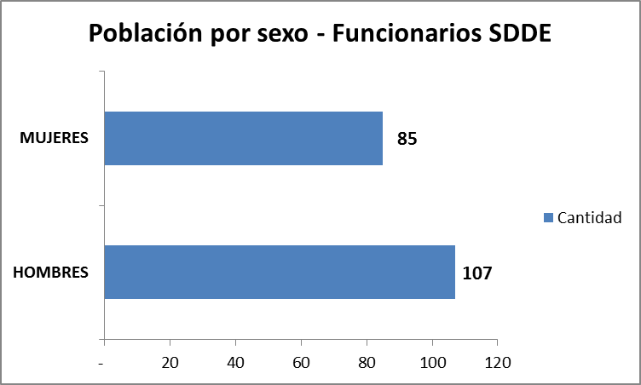
Fuente: Subdirección Administrativa y Financiera - Corte a 31 de diciembre

Gráfico No. 4 Edades funcionarios SDDE.
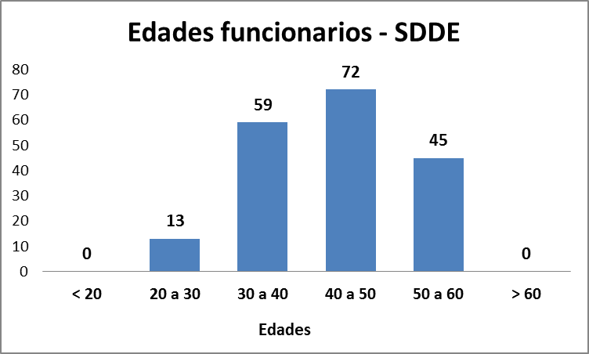
Fuente: Subdirección Administrativa y Financiera - Corte a 31 de diciembre

Gráfico No. 5 Nivel jerárquico funcionarios SDDE.
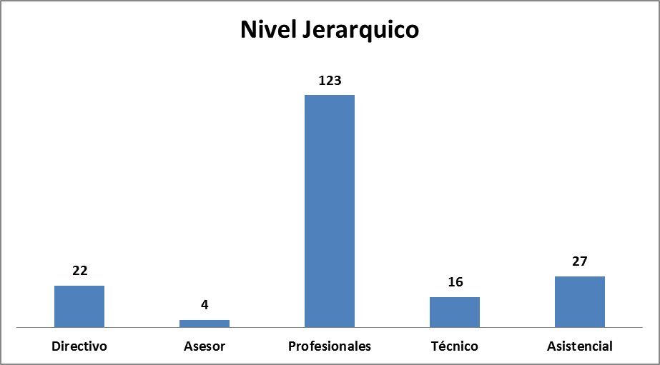
Fuente: Subdirección Administrativa y Financiera - Corte a 31 de diciembre

Gráfico No. 6 Tipos de nombramientos funcionarios SDDE.
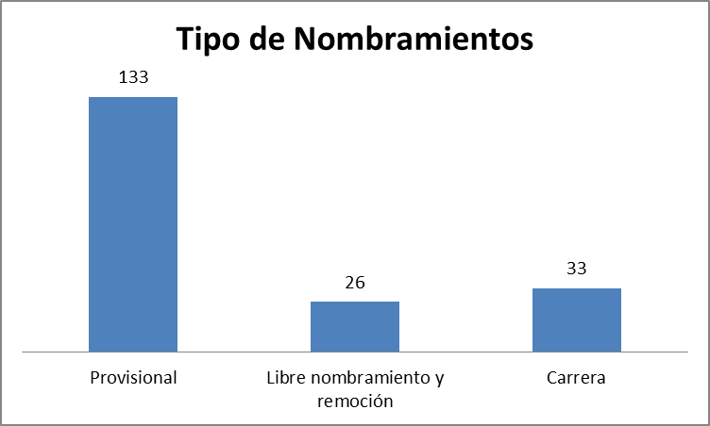
Fuente: Subdirección Administrativa y Financiera - Corte a 31 de diciembre

Según la encuesta realizada a los funcionarios de la entidad, manifestaron que la necesidad de capacitación se realizó de acuerdo con los siguientes aspectos: (Ver gráfico No. 7).

Grafico No. 7 Clase de Necesidad.
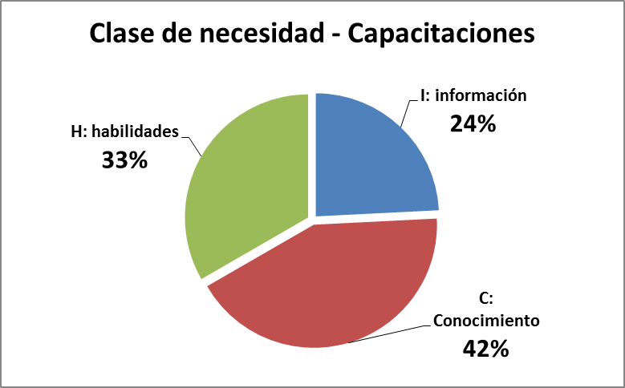
Fuente: Encuesta Identificación de Necesidades de Capacitación-Dirección de Gestión
Corporativa -2020.

De acuerdo con la Grafica anterior, el 33% de los funcionarios encuestados manifestaron que la necesidad de capacitación se hace con el fin de fortalecer habilidades, lo cual es entendido, como el conjunto de destrezas motoras y procesos racionales requeridos para el desempeño laboral.

El 24% de los funcionarios, hicieron la sugerencia de capacitación con el fin de adquirir conocimientos y actitudes indispensables para la realización de su trabajo.

Por último, el 42% de los funcionarios encuestados, manifestaron que las solicitudes de capacitación realizada se hacen con el fin de adquirir conocimientos para la ejecución de su trabajo.

Por lo anterior y teniendo en cuenta las necesidades de capacitación planteadas por los funcionarios, se evidencia una necesidad de fortalecimiento en competencias blandas las cuales se describen a continuación:

- Trabajo en equipo.
- Inteligencia emocional.
- Resolución de conflictos.
- Liderazgo.
- Comunicación asertiva.
- Servicio al cliente.

Trabajo en equipo: Toda organización es fundamentalmente un equipo constituidos por sus miembros. Es importante aclarar dos conceptos: equipo de trabajo y trabajo en equipo. Equipo de trabajo es el conjunto de personas asignadas o auto asignadas, de acuerdo a habilidades y competencias específicas, para cumplir una determinada meta bajo la conducción de un coordinador. El trabajo en equipo se refiere a la serie de estrategias, procedimientos y metodologías que utiliza un grupo humano para lograr las metas propuestas”. (Rosa María Jaramillo, 2012).

Inteligencia emocional: “Capacidad de reconocer, entender y manejar nuestras emociones, pero también, es la capacidad de reconocer, entender e influir en las emociones de los demás. Sus características principales tienen que ver con la capacidad de motivarnos a nosotros mismos, de perseverar en el empeño a pesar de las posibles frustraciones, de controlar los impulsos, de diferir las gratificaciones, de regular nuestros propios estados de ánimo, de evitar que la angustia interfiera con nuestras facultades racionales y la capacidad de empatizar y confiar en los demás”. (Daniel Goleman, 2012).

Resolución de conflictos: “Proceso por el cual un conflicto de carácter interpersonal, intergrupal, inter organizacional o internacional de raíces profundas es resuelto por medios no violentos y de forma relativamente estable, a través, primero, del análisis e identificación de las causas subyacentes al conflicto, y, consiguientemente, del establecimiento de las condiciones estructurales en las que las necesidades e intereses de todas las partes enfrentadas puedan ser satisfechas simultáneamente”. (Irantzu Mendia y Marta Areizaga. 2011).

Liderazgo: “Conjunto de habilidades gerenciales o directivas que un individuo tiene para influir en la forma de ser o actuar de las personas o en un grupo de trabajo determinado, haciendo que este equipo trabaje con entusiasmo hacia el logro de sus metas y objetivos” (ldelbrando Chiavenato, 2017) También se entiende como la capacidad de delegar, tomar la iniciativa, gestionar, convocar, promover, incentivar, motivar y evaluar un proyecto, de forma eficaz y eficiente, sea éste personal, gerencial o institucional

Comunicación Asertiva: Adler define asertividad como "la habilidad de comunicarse y expresar tus pensamientos y emociones con confianza y con máxima capacidad" (1977:6). En el análisis de la definición, el autor reconoce dos elementos: la habilidad para expresarse a sí mismo, lo que significa que se pueda escoger la manera apropiada para actuar en situaciones, en lugar de estar limitado a una sola forma o nivel de respuesta. El segundo elemento es el poder comunicarse en el rango o nivel total del mensaje, esto desecha la problemática común a la que algunas veces se hace frente, el de poder ser asertivos en algunas situaciones y con algunas personas, mientras que en otras situaciones y con otras personas no.

Atención al Cliente: Es el conjunto de estrategias que una compañía diseña para satisfacer, mejor que sus competidores, las necesidades y expectativas de sus clientes externos. De esta definición deducimos que el servicio de atención al cliente es indispensable para el desarrollo de una empresa. (SERNA G. pag.19).
SERNA G, Humberto, Servicio de Atención al Cliente, 6 de Mayo de 2011, tomado del día 23 de enero de 2020. http://importacionesan.blogspot.com /2011/05/marco-teorico.html.

- ENFOQUE PEDAGÓGICO.

6.1 Construccionismo social:

Esta vertiente, ligada al constructivismo, considera el aprendizaje también como una construcción, pero hace especial énfasis en las interacciones sociales y el contexto histórico como fuente de construcción del conocimiento. Se hace especial énfasis en cómo los dispositivos culturales y las interacciones con otros promueven el aprendizaje.

Los conocimientos son siempre situados, y las metodologías que derivan de este enfoque parten del aprendizaje colaborativo, la reflexión crítica y el cuestionamiento de las verdades universales del paradigma moderno.

Narrativas, conversaciones, voces, co-construcción, códigos culturales, artefactos, colaboración, contexto y discursos, son todos conceptos usualmente usados en dicho enfoque.

Este enfoque pedagógico es particularmente relevante porque permite desarrollar los ejes que la Guía Metodológica del PIC y el Plan NFC (DAFP, 2017) proponen:

  - Creación de valor público
  - Gobernanza para la paz
  - Gestión del conocimiento y aprendizaje organizacional
  - Todo aprendizaje se propone situado, y por tanto es particularmente recomendable para desarrollar procesos de:
  - Gestión del conflicto y educación para la paz
  - Innovación
  - Pensamiento crítico
  - Identidad
  - Cambio organizacional
  - Cursos en modalidad virtual en los que se busque aprendizajes colaborativos

7. METODOLOGÍA.

7.1 Métodos:

Cuantitativo: Recolección de información basada en la objetividad, estudio de variables.

7.2 Instrumento de Recolección de datos:

El instrumento para la recolección de datos utilizado fue el diseñado por la entidad el cual se encuentra en la Intranet, en la siguiente ruta: http://intranet.desarrolloeconomico.gov.co/sistemaintegrado/guias-instructivos-y-manuales-gestion-talento-humano.

Este consiste en una encuesta, dispuesta en un formato físico, el cual permitió la recolección de información y datos a través de un cuestionario o preguntas, dirigidas a la totalidad de los servidores de la Entidad.

7.3 Técnicas y Herramientas Usadas

Entrevistas: Diálogo entre dos o más personas, en el cual se utilizan preguntas referentes a un tema, igualmente puede ser estructurada para aplicar él o los instrumento (s).

Actas de Reuniones: Formato de acta firmadas por todos los asistentes, donde se trataron los diferentes temas para la construcción del PIC en la entidad.

7.4 Insumos Utilizados.

- Encuestas.
- Herramientas informáticas para tabulación: (EXCEL - WORD, etc.)
- Análisis de resultados obtenidos de la tabulación encuesta

- ANÁLISIS DE RESULTADOS NECESIDADES DE LA SDDE.

8.1 Principales Resultados Obtenidos.

Los resultados de aplicación de la encuesta fueron los siguientes:

Tabla No.1 Necesidades de capacitación por área.
AREAS | NECESIDADES DECAPACITACION | CANTIDAD
Subsecretaria de Desarrollo Económico y Control Disciplinario - S.D.E.C.D | Código general disciplinario | 3
 | Contratación Estatal | 3
 | Derechos y deberes del funcionario público | 1
 | Formulación y evaluación de proyectos. | 1
 | Habilidades en derecho de petición y tutela | 1
 | Mecánica | 1
 | Plataforma Office | 3
 | Políticas públicas | 1
 | Primeros auxilios
 | Redacción y estilo | 1
Dirección de Competividad Bogotá Región - DCBR | Administración base de datos | 1
Dirección de Competividad Bogotá Región - DCBR | Administración pública | 1
Dirección de Competividad Bogotá Región - DCBR | Competencias blandas: servicio al cliente | 1
Dirección de Competividad Bogotá Región - DCBR | Contratación Estatal | 4
Dirección de Competividad Bogotá Región - DCBR | Formulación y evaluación de proyectos. | 8
Dirección de Competividad Bogotá Región - DCBR | Inglés | 1
Dirección de Competividad Bogotá Región - DCBR | Plataforma Office | 5
Dirección de Competividad Bogotá Región - DCBR | Presupuesto Público | 1
Dirección de Competividad Bogotá Región - DCBR | Sisco | 2
Dirección de Competividad Bogotá Región - DCBR | Sistema General de Regalías | 1
Dirección de Desarrollo empresarial y empleo - DDEE | Actualización en Emprendimiento | 1
Dirección de Desarrollo empresarial y empleo - DDEE | Administración base de datos | 1
Dirección de Desarrollo empresarial y empleo - DDEE | Administración del riesgo | 1
Dirección de Desarrollo empresarial y empleo - DDEE | Administración Financiera | 1
Dirección de Desarrollo empresarial y empleo - DDEE | Código general disciplinario | 1
Dirección de Desarrollo empresarial y empleo - DDEE | Competencias blandas: Comunicación  asertiva, resolución de conflictos, trabajo en  Equipo. | 8
Dirección de Desarrollo empresarial y empleo - DDEE | Contratación Estatal | 7
Dirección de Desarrollo empresarial y empleo - DDEE | Cordis | 1
Dirección de Desarrollo empresarial y empleo - DDEE | Cultura Ciudadana | 2
Dirección de Desarrollo empresarial y empleo - DDEE | Finanzas privadas | 1
Dirección de Desarrollo empresarial y empleo - DDEE | Formulación y evaluación de proyectos. | 1
Dirección de Desarrollo empresarial y empleo - DDEE | Gestión Documental | 1
Dirección de Desarrollo empresarial y empleo - DDEE | Industrias creativas | 1
Dirección de Desarrollo empresarial y empleo - DDEE | Innovación | 2
Dirección de Desarrollo empresarial y empleo - DDEE | MIPG | 1
Dirección de Desarrollo empresarial y empleo - DDEE | Plan anticorrupción | 1
Dirección de Desarrollo empresarial y empleo - DDEE | Plan de desarrollo de Bogotá | 1
Dirección de Desarrollo empresarial y empleo - DDEE | Plataforma Office | 12
Dirección de Desarrollo empresarial y empleo - DDEE | Plataformas digitales | 1
Dirección de Desarrollo empresarial y empleo - DDEE | Políticas de economía Circular | 2
Dirección de Desarrollo empresarial y empleo - DDEE | Presupuesto Público | 2
Dirección de Desarrollo empresarial y empleo - DDEE | Programas de cooperación empresarial | 1
Dirección de Desarrollo empresarial y empleo - DDEE | Redacción y estilo | 2
Dirección de Desarrollo empresarial y empleo - DDEE | Regulación inteligente | 1
Dirección de Desarrollo empresarial y empleo - DDEE | Seguridad y salud en el trabajo
Dirección de estudios de Desarrollo Económico - DEDE | Administración base de datos | 1
Dirección de estudios de Desarrollo Económico - DEDE | Contratación Estatal | 2
Dirección de estudios de Desarrollo Económico - DEDE | Estadística aplicada | 1
Dirección de estudios de Desarrollo Económico - DEDE | Formulación y evaluación de proyectos. | 1
Dirección de estudios de Desarrollo Económico - DEDE | Gestión Documental | 1
Dirección de estudios de Desarrollo Económico - DEDE | Plataforma Office | 3
Dirección de estudios de Desarrollo Económico - DEDE | Redacción y estilo | 2
Dirección de estudios de Desarrollo Económico - DEDE | SAS | 2
Dirección de estudios de Desarrollo Económico - DEDE | SECOP II | 1
Dirección de Economía rural y abastecimiento alimentario - DERAA | Administración del riesgo | 2
 | Administración pública | 1
 | Análisis de indicadores | 1
 | Analítica | 1
 | Competencias blandas: Liderazgo, trabajo en  equipo, Trabajo en equipo, Inteligencia  emocional, Resolución de conflictos,  comunicación asertiva, servicio al cliente | 6
 | Contratación Estatal | 3
 | Cordis | 1
 | Cultura organizacional | 1
 | Formulación y evaluación de proyectos. | 5
 | Gestión Documental | 1
 | Ingeniería de datos | 1
 | MIPG
 | Plan anticorrupción | 2
 | Plataforma Office | 2
 | Redacción y estilo | 1
 | Rutas y portafolios de servicios
 | Tecnologías de la información | 1
DESPACHO | Actualización secretarial | 1
DESPACHO | Aplicativos de la entidad | 1
DESPACHO | Plataforma Office | 1
Dirección de Gestión Corporativa - DGC
Dirección de Gestión Corporativa - DGC | Actualización normatividad talento humano | 4
Dirección de Gestión Corporativa - DGC | Administración base de datos | 1
Dirección de Gestión Corporativa - DGC | Alfresco | 1
Dirección de Gestión Corporativa - DGC | Atención a personas con discapacidad visual | 1
Dirección de Gestión Corporativa - DGC | Competencias blandas: comunicación asertiva,  servicio al cliente | 2
Dirección de Gestión Corporativa - DGC | Comprensión de lectura | 1
Dirección de Gestión Corporativa - DGC | Contratación Estatal | 8
Dirección de Gestión Corporativa - DGC | Cordis | 1
Dirección de Gestión Corporativa - DGC | Formulación y evaluación de proyectos. | 2
Dirección de Gestión Corporativa - DGC | Gestión Ambiental | 1
Dirección de Gestión Corporativa - DGC | Gestión Documental | 2
Dirección de Gestión Corporativa - DGC | Inglés | 1
Dirección de Gestión Corporativa - DGC | Lenguaje de Señas | 2
Dirección de Gestión Corporativa - DGC | Manejo y control de bienes de la SDDE | 1
Dirección de Gestión Corporativa - DGC | Oratoria | 1
Dirección de Gestión Corporativa - DGC | Plan de desarrollo de Bogotá | 1
Dirección de Gestión Corporativa - DGC | Plataforma Office | 9
Dirección de Gestión Corporativa - DGC | Políticas públicas | 1
Dirección de Gestión Corporativa - DGC | Preparación para el concurso de la CNSC | 1
Dirección de Gestión Corporativa - DGC | Presupuesto Público | 2
Dirección de Gestión Corporativa - DGC | SECOP II | 6
Dirección de Gestión Corporativa - DGC | Sisco | 2
Dirección de Gestión Corporativa - DGC | Sistema General de Regalías | 1
Dirección de Gestión Corporativa - DGC | Tecnologías de la información | 1
Oficina Asesora de Comunicaciones - OAC | Actualización ADOBE | 1
Oficina Asesora de Comunicaciones - OAC | Implementación de PECO | 1
Oficina Asesora de Comunicaciones - OAC | Plataformas digitales | 3
Oficina Asesora de Comunicaciones - OAC | Preparación para el concurso de la CNSC | 3
Oficina Asesora de Comunicaciones - OAC | Redacción de notas periodísticas | 2
Oficina Asesora de Comunicaciones - OAC | Tecnologías de la información | 3
Oficina Asesora Jurídica - OAJ | Actualización en derecho administrativo | 1
Oficina Asesora Jurídica - OAJ | Actualización Jurídica | 1
Oficina Asesora Jurídica - OAJ | Código general disciplinario | 1
Oficina Asesora Jurídica - OAJ | Competencias blandas :Inteligencia Emocional | 1
Oficina Asesora Jurídica - OAJ | Contratación Estatal | 2
Oficina Asesora Jurídica - OAJ | Herramientas del correo | 1
Oficina Asesora Jurídica - OAJ | MIPG | 1
Oficina Asesora Jurídica - OAJ | Plataforma Office | 4
Oficina Asesora Jurídica - OAJ | Sisco | 1
Oficina Asesora de Planeación - OAP | Administración del riesgo | 5
Oficina Asesora de Planeación - OAP | Evaluación de planes de mejoramiento | 1
Oficina Asesora de Planeación - OAP | Formulación planes, programas, proyectos | 4
Oficina Asesora de Planeación - OAP | Formulación y evaluación de proyectos. | 2
Oficina Asesora de Planeación - OAP | MIPG | 1
Oficina Asesora de Planeación - OAP | Pensamiento estratégico | 5
Oficina Asesora de Planeación - OAP | Preparación para el concurso de la CNSC | 1
Oficina Asesora de Planeación - OAP | Prospectiva | 5
Oficina de Control Interno - OCI | Normas Internacionales de Auditoria | 4
Fuente: Encuesta Identificación de Necesidades de Capacitación-Dirección de Gestión
Corporativa -2020.

Resultados de la encuesta aplicada a los directivos:

Tabla Nro. 3 Solicitudes de capacitación cargos LNR y OCI.

CARGO | AREA / DEPENDENCIA |  | REPONSABLE | TEMA - ENCUESTA
JEFE OFICINA CONTROL INTERNO | OCI | Oficina de Control Interno | Gonzalo Martínez Suarez | Normas Internacionales de Auditoria
LIBRE NOMBRAMIENTO Y REMOCION | S.D.E.C.D | Subsecretaria de Desarrollo Económico y Control Disciplinario | Felipe José Valencia | Código general disciplinario
 |  |  |  | Contratación Estatal
 |  |  |  | Formulación y evaluación de proyectos.
 |  |  |  | Plataforma Office
LIBRE NOMBRAMIENTO Y REMOCION | DCBR | Dirección de Competividad Bogotá Región | Orlando Poveda Alonso | Plataforma Office
LIBRE NOMBRAMIENTO Y REMOCION | DDEE | Dirección de Desarrollo empresarial y empleo | Marlen Cárdenas Cárdenas | Administración Financiera
 |  |  |  | Contratación Estatal
 |  |  |  | Plataforma Office
LIBRE NOMBRAMIENTO Y REMOCION | DEDE | Dirección de estudios de Desarrollo Económico | Argelio Gómez Olivares | Estadística aplicada
 |  |  |  | Plataforma Office
LIBRE NOMBRAMIENTO Y REMOCION | DEDE | Dirección de estudios de Desarrollo Económico | Carolina Sarasty | Contratación Estatal
 |  |  |  | SECOP II
LIBRE NOMBRAMIENTO Y REMOCION | DERAA | Dirección de Economía rural y abastecimiento alimentario | Fabiola Yáñez Llach | Administración pública
 |  |  |  | Competencias blandas : trabajo en equipo
 |  |  |  | Formulación y evaluación de proyectos
LIBRE NOMBRAMIENTO Y REMOCION | DERAA | Dirección de Economía rural y abastecimiento alimentario | Hugo Ambrosio Rojas Figueroa | Contratación Estatal
 |  |  |  | Cultura organizacional
 |  |  |  | Formulación y evaluación de proyectos
 |  |  |  | Redacción y estilo
 |  |  |  | Rutas y portafolios de servicios
 |  |  |  | Tecnologías de la información
LIBRE NOMBRAMIENTO Y REMOCION | OAP | Oficina Asesora de Planeación | Pedro Lose Portilla | MIPG
Fuente: Encuesta Identificación de Necesidades de Capacitación-Dirección de Gestión Corporativa -2020.

CONSOLIDADO: Del instrumento aplicado a los funcionarios de la entidad, para el presente plan de capacitación se priorizaron los 10 temas con mayor frecuencia de solicitud. (ver tabla 4.)

Tabla 4. Programas de formación seleccionados – plan de capacitación 2020

ITEMS | TEMAS SUGERIDOS ENCUESTADOS | CANTIDAD
1 | Plataforma Office | 39
2 | Contratación Estatal | 29
3 | Formulación y evaluación de proyectos. | 20
4 | Administración del riesgo | 8
5 | SECOP II | 7
6 | Redacción y estilo | 6
7 | Código general disciplinario | 5
8 | Gestión Documental | 5
9 | Pensamiento estratégico | 5
10 | Prospectiva | 5

- EJECUCIÓN.

9.1 Presupuesto.

El presupuesto definido y autorizado para este PIC es de setenta y tres millones de pesos ($73.000.000) Moneda Legal Colombiana.

9.2 Programas de Aprendizaje Organizacional.

Dentro de los programas de aprendizaje organizacional, áreas de SDDE presentan una planificación estructurada de necesidades internas de capacitación, además de requerimientos de entidades externas que evalúan el cumplimiento y desarrollo de temas específicos de capacitación.

- NECESIDADES DE CAPACITACIÓN OFICINA DE ATENCIÓN AL CIUDADANO – SDDE.

A nivel interno, la oficina de atención al ciudadano, solicita, se realicen capacitaciones en lenguaje de señas y el trato a personas con discapacidad, (Ver imagen No. 1).

Imagen No. 1 Solicitud capacitación atención al ciudadano.

Fuente: Información solicitada de Atención al Ciudadano.

- ENTIDADES QUE PRESTAN SERVICIOS DE CAPACITACIÓN PARA SERVIDORES PÚBLICOS.

Relación de entidades del ordena nacional y distrital que ofrecen capacitaciones para servidores públicos.

- Departamento administrativo del servicio civil distrital – DASCD

Relación de módulos ofertados

Tabla No. 5 Oferta Formación DASCD.
ITEMS | CURSOS DISPONIBLES
1 | Seguridad y Salud en el Trabajo (III Cohorte)
2 | Inducción Jedes de Talento Humano (IV Chorte))
3 | Control Social al Empleo público (IV Cohorte)
4 | Derecho Disciplinario (IV Cohorte)
5 | Seguridad y Salud en el trabajo: Reto Organizacional (IV Cohorte)
6 | Agility - Metodologías Agiles (VI Cohorte)
7 | Desing Thinking - Pensamiento de Diseño (VI Cohorte)
8 | Situaciones administrativas (X Cohorte)
9 | Diseño Organizacional (X Cohorte)
10 | Presupuesto Público (VI Cohorte)
11 | Ingreso al servicio Público (XLXV Cohorte)
Fuente: DASCD. Tomado el día 24 de enero de 2020

- INDUCCIÓN – REINDUCCIÓN.

El principal objetivo de la inducción consiste en integrar al nuevo servidor público hacia la cultura organizacional de la SDDE, proporcionándole los medios necesarios para su adaptación al nuevo rol laboral.

La reinducción está dirigida a actualizar a todo el personal con relación a la normatividad, estructura, procedimientos, así como a reorientar su integración a la cultura organizacional.

El contenido de la inducción y como la reinducción, está enfocado a temas específicos relacionados con el funcionamiento y conocimiento de aspectos públicos (ver tabla No. 6)

Tabla No. 6 formación de inducción y reinducción.
No. | MODULO | SUBTEMAS
1 | El Estado | Concepto de Estado, Estado Social de derecho, Fines del Estado, Estructura del Estado Colombiano, y funciones del Estado.
2 | Organización del Distrito | Alcalde Mayor, Sectores Distritales, Organismos de control y vigilancia, y Consejo de Bogotá.
3 | Identidad de Bogotá | Sobre Bogotá, Sentido del Servidor Público Distrital, Infraestructura Cultural, Festividades Emblemáticas.
4 | Política Pública | Definición de Política Pública, Clasificación de las Políticas Públicas en el Distrito, Enfoques y Retos para los servidores públicos derivados de las políticas públicas.
5 | Alineación estratégica | Instrumentos de Planeación, (¿Qué son? Y ¿Cuál es su relación?, ¿Que es un programa, un proyecto?, ¿Para qué sirven? Conozca el Plan de Desarrollo Distrital y sus apuestas. Proyecciones de la ciudad enmarcados en el Plan de Desarrollo.
6 | Empleo Publico | ¿Qué es un empleo público?¿Quiénes son servidores públicos? Tipos de empleo público, clases de nombramientos, niveles jerárquicos de los empleos, del ascenso y permanencia en empleo de carrera, Gestión del rendimiento y situaciones administrativas.
7 | Deberes y derechos y prohibiciones del servidor publico | Marco Legal de los regímenes a los que están sujetos los servidores públicos. Derechos del servidor público, deberes del servidor público, prohibiciones del servidor público, inhabilidades, conflicto de intereses y relación de los servidores públicos con las políticas naciones de transparencia y anticorrupción.
8 | Sistema Integrado de gestión | ¿Porque surgen los grupos? Herramientas de gestión: ¿Qué son? y ¿para qué sirven?, Teoría de sistemas, Ciclo PHVA (Planear, Hacer, Verificar, Actuar). Modelo de Operación, Enfoque basado en los usuarios y partes interesadas y principios del sistema Integrado de gestión distrital.
9 | SIDEAP | Definición de SIDEAP, Uso del SIDEAP, Administración del SIDEAP, Obligatoriedad de registros de datos en el SIDEAP, Manuales y Formatos.
10 | Departamento Administrativo del Servicio Civil Distrital | Generalidades del DASCD, Portafolio de servicios ¿Cómo Acceder a los servicios del Departamento Administrativo del Servicio Civil Distrital?
Fuente: Departamento administrativo del servicio civil distrital – DASCD

- ENTRENAMIENTO.

Con el fin de reforzar los conocimientos que se tienen en las áreas de Seguridad y Salud en el Trabajo y Gestión Ambiental, en la Secretaria de Desarrollo Económico, se plantean realizar entrenamientos en temas afines a las áreas en mención.

13.1 Entrenamiento en Seguridad y Salud en el trabajo – SDDE.

El área de Seguridad y Salud en el Trabajo, realiza entrenamiento a los funcionarios de la Secretaria de Desarrollo Económico a través de una planificación temática específica así: (Ver tabla No. 7).

Tabla No. 7 Necesidades de formación en Seguridad y Salud en el trabajo.
ITEMS | ACTIVIDADES | DIRIGIDO A
1 | Inducción y Reinducción al SG-SST | Servidores Públicos y Contratistas de la Entidad
2 | Accidentes de Trabajo, Enfermedades Laborales / reportes | Servidores Públicos y Contratistas de la Entidad
3 | Prevención en el uso de Elementos de Protección Personal | Personal de Mantenimiento, Manejo de Archivo y almacén, Abastecimiento, Servicios generales, y supervisores de contratos.
4 | Roles y Responsabilidades del SG-SST | Todos los servidores, miembros de Comités y Brigadistas de la Entidad.
5 | Fatiga Visual | Servidores Públicos y Contratistas de la Entidad
6 | Prevención del Cáncer de seno, próstata, de piel y otros | Servidores Públicos y Contratistas de la Entidad
7 | Prevención de Lesiones y Deportivas | Todos los servidores de la Entidad que participan en actividades deportivas
8 | Capacitación para la Brigada de Emergencia | Brigadistas
9 | Capacitación en Primer Respondiente | Brigadistas y Conductores
10 | Reporte de actos y condiciones inseguras | Servidores Públicos y Contratistas de la Entidad
11 | Higiene Postural, Gimnasia Laboral y Pausas activas | Servidores Públicos y Contratistas de la Entidad
12 | Prevención de enfermedades respiratorias y diarreicas | Todos los servidores y Contratistas de la Entidad
13 | Prevención del riesgo cardiovascular | Servidores Públicos y Contratistas de la Entidad
14 | Seguridad vial, manejo defensivo y preventivo | Conductores / servidores y contratistas de la Entidad.
15 | Capacitación sobre el SGSST | Servidores Públicos y Contratistas de la Entidad
16 | Capacitación al Comité Operativo de Emergencias | COE
17 | Capacitación estrategias de afrontamiento, acoso laboral y resolución de conflictos | Comité de Convivencia Laboral y Servidores públicos
18 | Riesgos en salud relacionados con carga y fatiga mental | Servidores Públicos y Contratistas de la Entidad
19 | Manejo y levantamiento de cargas | Todos los servidores y Contratistas del área de bodega, almacén y archivo
20 | Capacitación sobre la prevención del Riesgo Psicosocial | Servidores Públicos y Contratistas de la Entidad
21 | Prevención del consumo de sustancias psicoactivas | Servidores Públicos y Contratistas de la Entidad
22 | Prevención de lesiones musculo-esqueléticas | Servidores Públicos y Contratistas de la Entidad
Fuente: Actividades a desarrolla en Seguridad y Salud en el Trabajo 2020.

13.2 Entrenamiento actividades de Gestión Ambiental – SDDE.

De acuerdo a la programación de actividades de gestión ambiental para el año 2020 se requieren desarrollar las siguientes: (Ver tabla No. 8).

Tabla No. 8 Planificación actividades de Gestión Ambiental.
ITEMS | ACTIVIDADES | DIRIGIDO A:
1 | Uso Eficiente del Agua | Todos los funcionarios de la Entidad.
2 | Uso Eficiente de la Energía | Todos los funcionarios de la Entidad.
3 | Gestión Integral de Residuos | Todos los funcionarios de la Entidad.
4 | Gestión Integral de Residuos Peligrosos - RESPEL | Equipo de Servicios generales, mantenimiento e informática y sistemas
Fuente: Actividades a desarrolla en gestión ambiental 2020.

14. SEGUIMIENTO Y EVALUACIÓN.

14.1 Aprobación del PIC.

El presente documento se presenta para aprobación por parte de la Comisión de Personal en la sesión del 27 de Enero de 2020, en el marco del cumplimiento de sus funciones.

14.2 Indicadores.

Tipo Indicador: Eficiencia.
Nombre Indicador: Cumplimiento del cronograma del plan de capacitación 2020.
Objetivo: Verificar que el desarrollo de los temas se de en cumplimiento a las fechas programadas.
Fórmula: número de programas de capacitación dictados/ número de programas de capacitación contratado * 100

Tipo Indicador: Efectividad.
Nombre Indicador: Programas de formación efectivamente terminados.
Objetivo: Establecer la pertinencia de la capacitación frente a la actividad laboral del servidor.
Fórmula: Numero de certificaciones radicadas por cada funcionario certificando nuevas competencias laborales / total de programas dictados en el plan de capacitación 2020.

14.3 Mecanismos de Socialización del PIC y del Plan de Acción.

Este plan se publicará a través de los medios de comunicación dispuestos para ello.

Nota: Este Plan será ajustado y/o modificado, de acuerdo con las previsiones generales de administración del talento humano y las consideraciones que sean presentadas por la Comisión de Personal de la Secretaría de Desarrollo Económico o cualquier otra instancia laboral competente para enriquecer y mejorar esta propuesta.

Luz Mary Peralta Rodríguez
Subdirector Administrativo y Financiero

